Naše vlast – opakovací práce

1. Naše vlast se jmenuje: ___________________________________________.

Tvoří ji tři historické země: _________________________________________.

2. Do mapky doplňte názvy států, s kterými sousedíme.

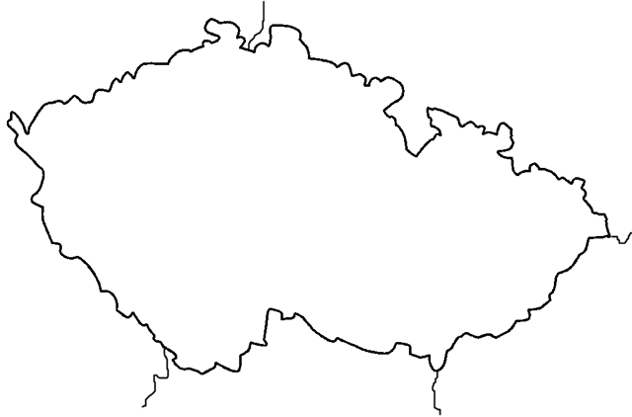

3. V čele našeho státu stojí ______________. Vládu tvoří _______________ a

_________________. Zákony přijímají _______________ a ________________

v __________________. Nejvyšším zákonem je ____________. Na dodržování

zákonů dohlíží ______________. Porušení zákonů trestá _________________.

4. V našem státním znaku je _______________________________________.

Naše státní hymna se jmenuje _______________________________________.

Jeden ze státních svátků v kalendáři je dne ____________________. Slavíme

ho, protože _______________________________________________________.
5. Obec, ve které chodíme do školy, se nazývá _________________________.

V jejím čele je ________________ a ______________. Naše obec leží v kraji

__________________. V čele kraje stojí _______________ a ______________.

Naše krajské město se jmenuje ___________________. Hlavním městem naší

republiky je _________________.

6. V mapce vybarvi náš kraj a doplň názvy všech sousedních krajů.

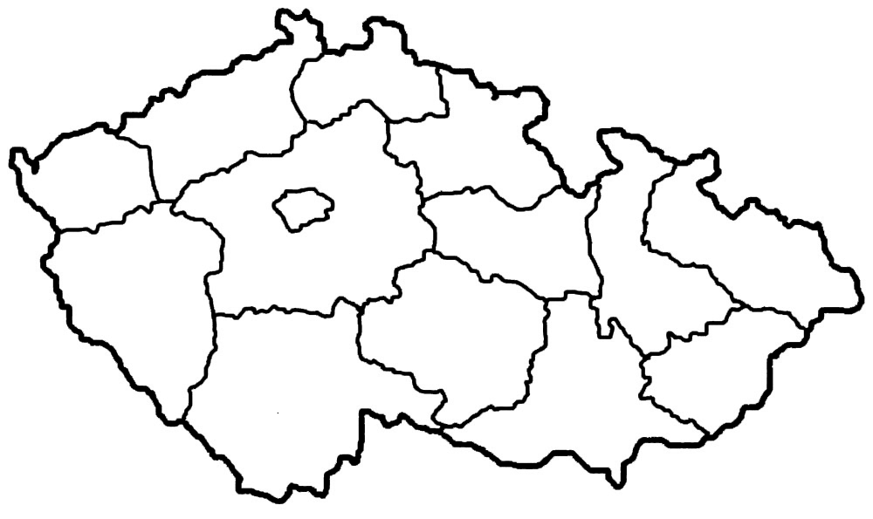

7. Barevnými pastelkami spoj název kraje s jeho krajským městem.

Jihomoravský kraj Ostrava

kraj Vysočina Hradec Králové

Středočeský kraj Brno

Moravskoslezský kraj České Budějovice

Jihočeský kraj Jihlava

Královéhradecký kraj Praha
Některé z možných odpovědí
1. Česká republika – Čechy, Morava, Slezsko
2. Polsko, Německo, Rakousko, Slovensko
3. prezident, premiér a ministři, poslanci a senátoři v parlamentu, ústava, policie, soud
4. lev a orlice, Kde domov můj
7. Jihomoravský kraj – Brno, kraj Vysočina – Jihlava, Středočeský kraj – Praha, Moravskoslezský kraj – Ostrava, Jihočeský kraj – České Budějovice, Královéhradecký kraj – Hradec Králové

náčrty: autor

